邏輯系統實驗 實驗四

組別：7

成員：章子嚴、張軒、魏晉成

學號：E24065018、E24066129、E24066226

實驗內容：

1. 基礎題(一)：四對一多工器

四對一多工器中，我們使用了3個二對一多工器來組合，首先在sel[0]先選擇要input A/C、或是input B/D哪一組，接著再用sel[1]去選擇上述選擇結果的其中之一，便能達到以sel[1:0]的00/01/10/11組合去選擇到A/B/C/D了。

而以下我放上我們的二對一、四對一多工器以及test bench的verilog code，還有test bench輸出以及波形的截圖。

module mux_2to1(in0, in1, sel, out);

input in0, in1, sel;

output out;

wire Not_Out0, And_Out0, And_Out1;//Not_Out0 is the ~sel, And_Out0 is ~sel*in0, And_Out1 is sel*in1

not NOT0(Not_Out0, sel);

and AND0(And_Out0, in0, Not_Out0);

and AND1(And_Out1, in1, sel);

or OR0(out, And_Out0, And_Out1);

endmodule

(二對一多工器)

(四對一多工器)

module mux_4to1(in, sel, out);

input [3:0]in;

input [1:0]sel;

output out;

wire M2T1_out[0:1];

mux_2to1 M2T1_0(in[0], in[1], sel[0], M2T1_out[0]);

mux_2to1 M2T1_1(in[2], in[3], sel[0], M2T1_out[1]);

mux_2to1 M2T1_2(M2T1_out[0], M2T1_out[1], sel[1], out);

endmodule

(test bench)

module test;

reg [3:0]in;

reg [1:0] sel;

wire out;

mux_4to1 M4T1(in, sel, out);

initial begin

for(in=4'd0; in<15; in=in+1)begin

for(sel=2'd0; sel<3; sel=sel+1)begin

#1;

end

#1 sel=sel+1;

end

for(sel=2'd0; sel<3; sel=sel+1)begin

#1;

end

#1 sel=sel+1;

end

initial begin

$monitor("in[3:0]= %b, sel=%b, out=%b", in, sel, out);

end

initial begin

$dumpfile("testM4T1.vcd");

$dumpvars;

end

endmodule

(test bench的結果)

in[3:0]= 1000, sel=00, out=0

in[3:0]= 1000, sel=01, out=0

in[3:0]= 1000, sel=10, out=0

in[3:0]= 1000, sel=11, out=1

in[3:0]= 1001, sel=00, out=1

in[3:0]= 1001, sel=01, out=0

in[3:0]= 1001, sel=10, out=0

in[3:0]= 1001, sel=11, out=1

in[3:0]= 1010, sel=00, out=0

in[3:0]= 1010, sel=01, out=1

in[3:0]= 1010, sel=10, out=0

in[3:0]= 1010, sel=11, out=1

in[3:0]= 1011, sel=00, out=1

in[3:0]= 1011, sel=01, out=1

in[3:0]= 1011, sel=10, out=0

in[3:0]= 1011, sel=11, out=1

in[3:0]= 1100, sel=00, out=0

in[3:0]= 1100, sel=01, out=0

in[3:0]= 1100, sel=10, out=1

in[3:0]= 1100, sel=11, out=1

in[3:0]= 1101, sel=00, out=1

in[3:0]= 1101, sel=01, out=0

in[3:0]= 1101, sel=10, out=1

in[3:0]= 1101, sel=11, out=1

in[3:0]= 1110, sel=00, out=0

in[3:0]= 1110, sel=01, out=1

in[3:0]= 1110, sel=10, out=1

in[3:0]= 1110, sel=11, out=1

in[3:0]= 1111, sel=00, out=1

in[3:0]= 1111, sel=01, out=1

in[3:0]= 1111, sel=10, out=1

in[3:0]= 1111, sel=11, out=1

in[3:0]= 0000, sel=00, out=0

in[3:0]= 0000, sel=01, out=0

in[3:0]= 0000, sel=10, out=0

in[3:0]= 0000, sel=11, out=0

in[3:0]= 0001, sel=00, out=1

in[3:0]= 0001, sel=01, out=0

in[3:0]= 0001, sel=10, out=0

in[3:0]= 0001, sel=11, out=0

in[3:0]= 0010, sel=00, out=0

in[3:0]= 0010, sel=01, out=1

in[3:0]= 0010, sel=10, out=0

in[3:0]= 0010, sel=11, out=0

in[3:0]= 0011, sel=00, out=1

in[3:0]= 0011, sel=01, out=1

in[3:0]= 0011, sel=10, out=0

in[3:0]= 0011, sel=11, out=0

in[3:0]= 0100, sel=00, out=0

in[3:0]= 0100, sel=01, out=0

in[3:0]= 0100, sel=10, out=1

in[3:0]= 0100, sel=11, out=0

in[3:0]= 0101, sel=00, out=1

in[3:0]= 0101, sel=01, out=0

in[3:0]= 0101, sel=10, out=1

in[3:0]= 0101, sel=11, out=0

in[3:0]= 0110, sel=00, out=0

in[3:0]= 0110, sel=01, out=1

in[3:0]= 0110, sel=10, out=1

in[3:0]= 0110, sel=11, out=0

in[3:0]= 0111, sel=00, out=1

in[3:0]= 0111, sel=01, out=1

in[3:0]= 0111, sel=10, out=1

in[3:0]= 0111, sel=11, out=0

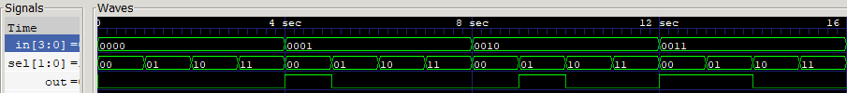

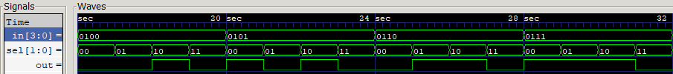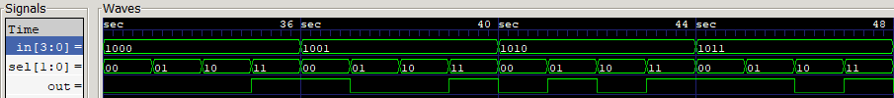

(波形圖)

舉波形圖的第36秒為例，當input=1001的時候，sel=00，選擇到了 A(也就是input[0])，因此out呈現1的狀態。

1. 基礎題(二)：全加器

在這個實驗中，我們利用兩個半加器以及一個產生Carry Out的OR閘 來組合出一個全加器，因此稍後會放上半加器、全加器以及test bench的 verilog code，以及全加器的test bench 測試輸出與波形圖。

module semiAdder(in0, in1, sum, carry);

input in0, in1;

output sum, carry;

xor XOR0(sum, in0, in1);

and AND0(carry, in0, in1);

endmodule

(半加器)

module fullAdder(in0, in1, in2, sum, carry);

input in0, in1, in2;

output sum, carry;

wire carry0, carry1, sum0;

semiAdder SA0(in0, in1, sum0, carry0);

semiAdder SA1(in2, sum0, sum, carry1);

or OR0(carry, carry0, carry1);

endmodule

(全加器)

(test bench)

module testFullAdder;

reg [2:0] in;

wire sum;

wire carry;

fullAdder FA0 (.in0(in[0]),.in1(in[1]),.in2(in[2]),.sum(sum),.carry(carry));

initial begin

for(in=3'd0; in<7; in=in+1)begin

#1;

end

#1;

end

initial begin

$monitor("in0=%b, in1=%b, in2=%b, sum=%b, carry=%b", in[0], in[1], in[2], sum, carry);

end

initial begin

$dumpfile("testFullAdder.vcd");

$dumpvars;

end

endmodule

(test bench 輸出)

in0=0, in1=0, in2=0, sum=0, carry=0

in0=1, in1=0, in2=0, sum=1, carry=0

in0=0, in1=1, in2=0, sum=1, carry=0

in0=1, in1=1, in2=0, sum=0, carry=1

in0=0, in1=0, in2=1, sum=1, carry=0

in0=1, in1=0, in2=1, sum=0, carry=1

in0=0, in1=1, in2=1, sum=0, carry=1

in0=1, in1=1, in2=1, sum=1, carry=1

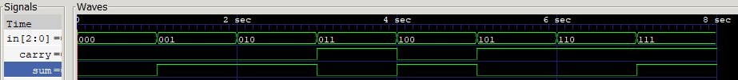

(波形輸出)

以第6秒的波形為例，輸入的三個bit分別為110，而1+1+0=10(2)，所 以carry呈現高電位，sum呈現低電位。

1. 挑戰題：4bits漣波加法器

利用四個全加器模組，將較低權重的(右側的)加法器carry out 與 較高 權重的(左側的)加法器carry in相接，便能得到一個由右側傳至左側的漣波 加法器。

而以下是漣波加法器與其test bench的 Verilog code(半加器與全加器的 verilog code在基礎題(二)中)；至於模擬數據以及波形的部分，由於兩個4 bit input 加上1 bit 的 carry in 總共有512種組合，故僅擷取部分結果放入 結報中。

(4bit 全加器 Verilog code)

module fourBitFA(INa, INb, CarryIn, Sum, CarryOut);

input [3:0]INa;

input [3:0]INb;

input CarryIn;

output [3:0]Sum;

output CarryOut;

wire FA_out[0:2];

fullAdder FA0(CarryIn, INa[0], INb[0], Sum[0], FA_out[0]);

fullAdder FA1(FA_out[0], INa[1], INb[1], Sum[1], FA_out[1]);

fullAdder FA2(FA_out[1], INa[2], INb[2], Sum[2], FA_out[2]);

fullAdder FA3(FA_out[2], INa[3], INb[3], Sum[3], CarryOut);

endmodule

module testFourBitFA;

reg [0:3] INa;

reg [0:3] INb;

reg CarryIn;

wire [0:3] Sum;

wire CarryOut;

fourBitFA fourBitFA0 (.INa(INa),.INb(INb),.CarryIn(CarryIn),.Sum(Sum),.CarryOut(CarryOut));

initial begin

for(INa=0; INa<15; INa=INa+1)begin

for(INb=0; INb<15; INb=INb+1)begin

CarryIn=0;

#1 CarryIn=1;

#1;

end

CarryIn=0;

#1 CarryIn=1;

#1;

end

for(INb=0; INb<15; INb=INb+1)begin

CarryIn=0;

#1 CarryIn=1;

#1;

end

CarryIn=0;

#1 CarryIn=1;

#1;

end

(test bench 的verilog code)

CarryIn=1, INa=0001, INb=0011, Sum=0101, CarryOut=0

CarryIn=1, INa=0010, INb=0001, Sum=0100, CarryOut=0

CarryIn=0, INa=0010, INb=0010, Sum=0100, CarryOut=0

CarryIn=1, INa=0010, INb=0010, Sum=0101, CarryOut=0

CarryIn=0, INa=0010, INb=0011, Sum=0101, CarryOut=0

CarryIn=1, INa=0011, INb=1100, Sum=0000, CarryOut=1

CarryIn=0, INa=0011, INb=1101, Sum=0000, CarryOut=1

CarryIn=1, INa=0011, INb=1101, Sum=0001, CarryOut=1

CarryIn=0, INa=0011, INb=1110, Sum=0001, CarryOut=1

initial begin

$monitor(" CarryIn=%b, INa=%b, INb=%b, Sum=%b, CarryOut=%b", CarryIn, INa, INb, Sum, CarryOut);

end

initial begin

$dumpfile("testFourBitFA.vcd");

$dumpvars;

end

endmodule

(test bench 產生的部分Output)

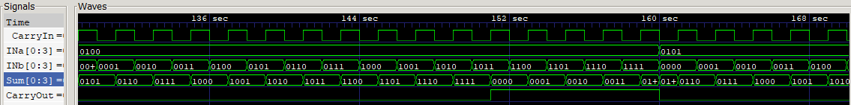

(隨機找一段波形擷取)

拿” CarryIn=0, INa=0010, INb=0010, Sum=0100, CarryOut=0” 這行結果而 言，INa+INb+ CarryIn =2+2+0=4，{CarryOut, Sum}=4=00100；再取” CarryIn=1, INa=0011, INb=1101, Sum=0001, CarryOut=1”這段結果來說， INa+INb+CarryIn=3+7+1=11，{CarryOut, Sum}=11=10001。

1. 心得：

張軒：Verilog果然很炫炮，啊可是這是不是代表我以後每學一個新東 西就要再學一個新程式語言啊(No~~~~~~~)...好在Verilog的資料處 理層次寫起來好像還真的跟C有點像，倒是邏輯閘層次就有點麻 煩，要像實際在接線路一樣一個一個弄好，有點納悶既然有資料 處理層次為什麼還要邏輯閘層次呀?這樣如果電路很大的話邏輯閘 層次不是要寫到死掉嗎?

章子嚴：这次的实验，我大概学会了怎么写verilog，之前上课都听得 不是很懂，实作让我比较容易懂，也学会了如何用Xilinx ISE。

魏晉成：因為在丙班正課中，老師的第一份作業就是要求我們要以 verilog的邏輯閘層次以及資料處理層次分別寫一個全加器，以及 它的test bench，因此多少對於verilog 這種東西有點理解；不過 單純認為用Xilinx的ISE有些麻煩，畢竟電腦小，容量有點不足。

而下次的實驗居然能寫到ALU，讓我小小期待了一下，因為 這是以前在計算機概論上聽過的東西，而如今我們卻真的要把它 實做出來，令我還蠻興奮的。